## 设计原则：【多用组合，少用继承】

## 代替继承的弹性方案

## 【复用】，不能只依赖继承啊

## 这就是【策略模式】

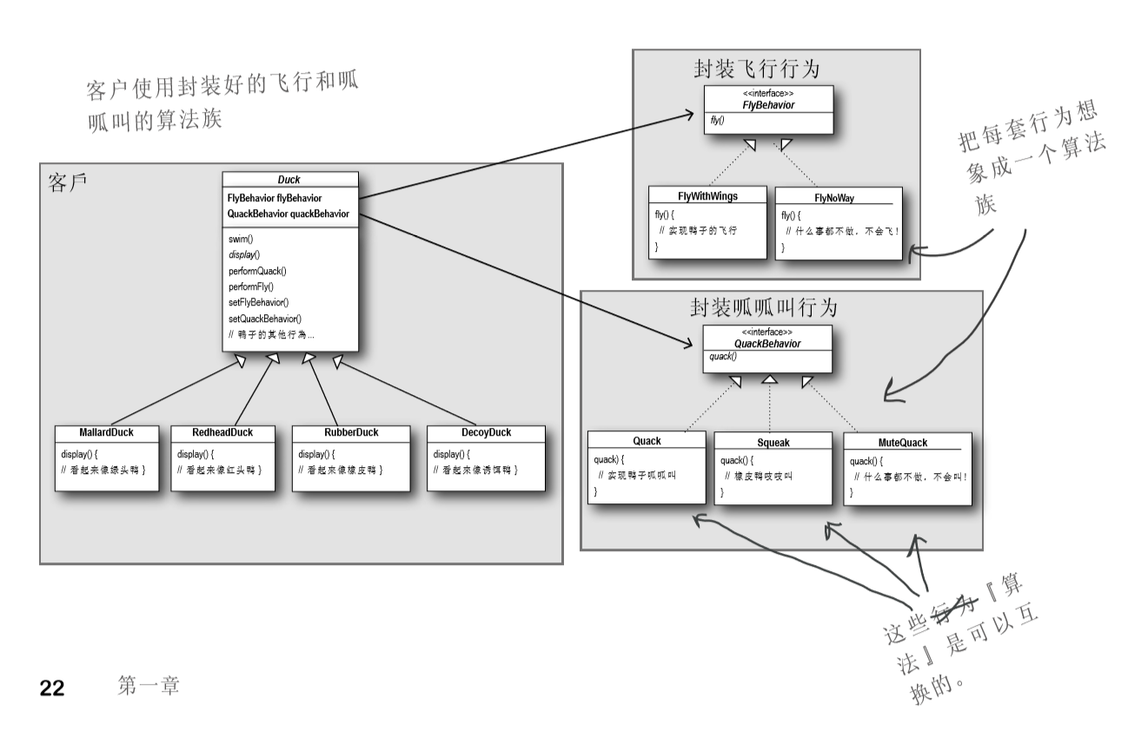

定义了算法族，

分别封装起来，

让它 们之间可以互相替换，

此模式让算法的变化独立于使用 算法的客户。

